BÁO CÁO TIẾN ĐỘ TUẦN 3

I, Tổng quan nội dung báo cáo và phân công nhiệm vụ
- Thiết lập mô hình nền tảng FashionCLIP và hệ thống chỉ mục Vector trên Qdrant.

- Xây dựng quy trình xử lý dữ liệu và đánh chỉ mục toàn bộ danh mục sản phẩm (Catalog Embeddings).

- Hoàn thiện và thử nghiệm hệ thống tìm kiếm đa phương thức (Text/Image Retrieval).

Lê Như Tùng | - Thiết kế sơ đồ triển khai hệ thống visual-search  - Phát triển luồng và code module con search by image, sematic search  - Phát triển và triển khai composed search (tìm kiếm lai giữa image và search by text)
Nguyễn Đình Tiến | - Code và thiết kế giao diện UX-UI cho hệ thống visual-search  - Hỗ trợ tìm hiểu và tạo prompt cho zero-shot trong sematic search

II, Tổng quan kiến trúc hệ thống của module Visual-Search

Hệ thống được thiết kế theo kiến trúc Microservices phân tán 4 tầng, tối ưu hóa sự phối hợp giữa ngôn ngữ xử lý nghiệp vụ mạnh mẽ (Java) và nền tảng tính toán AI chuyên sâu (Python):
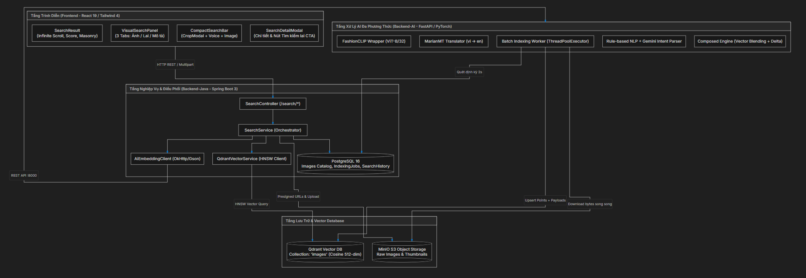

II, Chi tiết từng phần
1, CLIP embedding/index baseline: mô hình và chỉ mục vector
1.1. Mô hình nền tảng FashionCLIP (ViT-B/32)

Hệ thống sử dụng model pretrained patrickjohncyh/fashion-clip được fine-tuned trên tập dữ liệu thời trang quy mô lớn.

Đặc trưng vector: Mọi hình ảnh và câu mô tả văn bản đều được ánh xạ vào cùng một không gian đặc trưng 512 chiều (d=512).

1.2. Prompt Engineering cho Zero-Shot Tagging

FashionCLIP cần ngữ cảnh đầy đủ để kích hoạt không gian vector chuẩn xác nên hệ thống xây dựng hệ thống Prompt Templates chuyên biệt theo 2 cấp độ.

a, Bảng Prompt Templates chuẩn hóa cho 11 nhóm thuộc tính

STT | Nhóm thuộc tính | Cấu trúc Prompt Template | Ngữ cảnh kích hoạt / Ý nghĩa
1 | category | "a photo of a {label}" | Nhận diện chủng loại trang phục cơ bản
2 | color | "a photo of a {label} colored clothing item" | Định danh màu sắc chủ đạo của trang phục
3 | pattern | "a photo of a {label} pattern clothing item" | Bắt hoa văn (kẻ sọc, chấm bi, trơn, hoa...)
4 | style | "a photo of a {label} style outfit" | Định hình phong cách (Casual, Vintage, Y2K...)
5 | material | "a photo of a {label} fabric clothing item" | Chất liệu dệt (Denim, Da, Cotton, Lụa, Len...)
6 | fit | "a photo of a {label} fit clothing item" | Phom dáng trang phục (Oversized, Slim, Regular...)
7 | gender | "a photo of {label} fashion clothing" | Giới tính đối tượng (Mens, Womens, Unisex, Kids)
8 | sleeve | "a photo of a {label} clothing item" | Chiều dài tay áo (Ngắn tay, Dài tay, Sát nách)
9 | neckline | "a photo of a clothing item with a {label} neckline" | Kiểu cổ áo (Cổ bẻ: Collared, Không cổ: Collarless)
10 | brand | "a photo of a {label} brand clothing item" | Nhận diện thương hiệu (Nike, Adidas, Gucci...)
11 | view_angle | "a {label} photo of the clothing item" | Góc chụp catalog (Front view, Back view, Side view)

b, Bảng đặc tả chi tiết các nhóm nhạy cảm (sẽ còn bổ sung thêm)

Cặp phân loại nhạy cảm | Nhãn đích | Prompt mô tả đặc tả chi tiết trong hệ thống | Đặc trưng then chốt để phân tách
Áo thun vs Polo vs Áo sơ mi | T-shirt | "a plain T-shirt with a round crew neck and no collar, no buttons, simple casual everyday top" | Cổ tròn, không có khuy, không có bẻ cổ
Áo thun vs Polo vs Áo sơ mi | Polo shirt | "a polo shirt with a small ribbed polo collar and 2 or 3 buttons at the neck opening, sporty casual style" | Có cổ bẻ dệt kim bo viền, 2-3 nút ở ngực áo
Áo thun vs Polo vs Áo sơ mi | Shirt | "a lightweight formal button-up dress shirt with a stiff spread collar, a full button placket running down the front, worn as a single layer without side hand pockets, not a blazer, not a suit jacket" | Cổ cứng ép phom, nẹp khuy cúc chạy dọc suốt thân áo
Trang phục truyền thống | Ao Dai | "a traditional Vietnamese Ao Dai, a long fitted tunic dress with a mandarin collar, floor-length front and back panels split into two high side slits at the waist, always worn over loose flowing wide-leg trousers visible underneath, unlike western dresses" | Cổ tàu khép kín, tà xẻ cao ngang hông, mặc kèm quần lụa ống rộng
Đầm dạ hội vs Váy ngủ | Dress | "a women's formal or casual dress, such as an evening gown, sundress, or cocktail dress, covering the body from shoulder to knee or lower, not sleepwear, not lingerie" | Trang phục mặc ngoài trang trọng, độ dài tới gối/chân, không phải đồ ngủ
Đầm dạ hội vs Váy ngủ | Nightgown | "a women's nightgown or slip dress sleepwear, lingerie, usually made of silk, satin or lace, with thin spaghetti straps, worn for sleeping in bed, relaxed fit, not a formal evening gown, not a casual sundress" | Dây áo hai dây mảnh (spaghetti straps), lụa/satin/ren chuyên dụng cho phòng ngủ
Áo khoác vs Suit / Blazer | Suit | "a tailored suit jacket or blazer featuring a structured V-neck lapel collar, structured padded shoulders, a single or double-breasted button closure, and flap pockets, often worn over a dress shirt and tie, displayed on a mannequin or person" | Cổ ve chữ V, đệm mút vai dựng đứng, túi nắp gập sang trọng

1.3. Cấu hình Vector Database Qdrant

- Collection: images | Distance: Cosine | Vector Size: 512.

- Cấu trúc Payload: Lưu trữ trường metadata_ai chứa đầy đủ 11 thuộc tính thời trang đã được Việt hóa tự động (category, color, pattern, style, material, fit, gender, sleeve, neckline, brand, view_angle).

- Payload Filter: Xây dựng bộ lọc Qdrant với điều kiện must:
+) Khớp tuyệt đối (MatchValue) cho 1 nhãn.
+) Khớp danh sách (MatchAny) khi từ khóa bao quát (vd: "quần" → gom quần âu, quần jean, quần short).

- Quy trình đánh chỉ mục (batch indexing) - catalog embedding
Để đưa toàn bộ sản phẩm trong kho vào không gian tìm kiếm vector, hệ thống cài đặt tiến trình chạy ngầm Batch Indexing Service
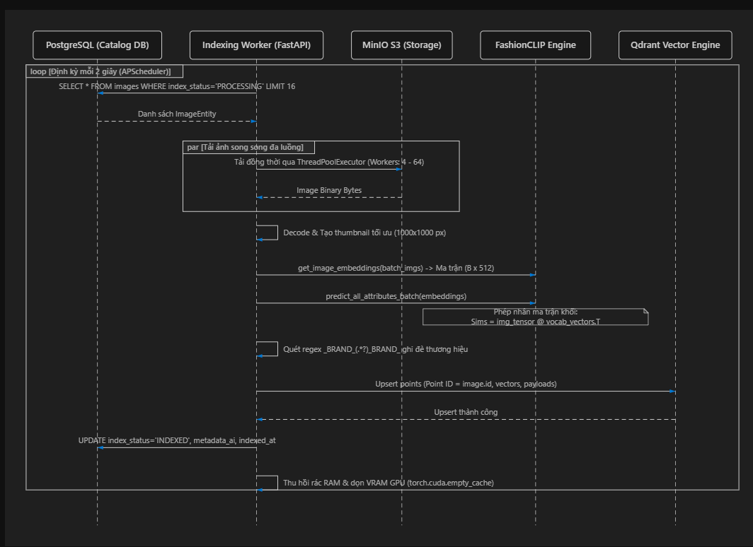

Các tối ưu hóa then chốt:
+) I/O Parallelism: Tách việc tải ảnh từ MinIO thành luồng song song (ThreadPoolExecutor), loại bỏ độ trễ mạng khi tải hàng ngàn ảnh.

+) Matrix Batch Inference: Dự đoán thuộc tính cho cả batch B ảnh bằng phép nhân ma trận Tensor PyTorch duy nhất thay vì duyệt vòng lặp for:
$Sims=T_{batch}×V_{vocab}^{T}$ Sau đó lấy argmax(dim=-1) để tìm nhãn có điểm tương đồng cosine cao nhất, đạt tốc độ hơn 40 ảnh/giây.

+) Dynamic Brand Override: Hỗ trợ cú pháp đặt tên file _BRAND_<tên_hãng>_BRAND_. Hệ thống tự động bóc tách thương hiệu từ tên file, ghi đè vào metadata và tự động nạp brand này vào từ điển text search thông qua clip_model.add_dynamic_brand().

- Các module con truy vấn
  - Tim kiếm bằng hình ảnh (image to image)
- Quy trình: User tải ảnh lên → Spring Boot sinh thumbnail, đẩy vào MinIO → AI trích xuất vector ảnh query → Qdrant tìm các điểm lân cận gần nhất → Áp dụng Elbow-Drop & Re-ranking.

- Bộ lọc góc chụp mặc định: Tự động chèn filter view_angle: "mặt trước" để kết quả hiển thị chuẩn góc nhìn chính diện catalog thời trang.

  - Tìm kiếm bằng văn bản (text to image - sematic search)
Hệ thống tập trung tối ưu hóa tìm kiếm ngữ nghĩa thời trang sâu bằng FashionCLIP:

- Chuẩn hóa Unicode NFC: Áp dụng unicodedata.normalize("NFC") xử lý triệt để lỗi gõ dấu tiếng Việt (Unikey tổ hợp NFD vs dựng sẵn NFC).

- Xử lý ngôn ngữ tự nhiên 2 tầng:

+) Tầng 1 (Rule-based NLP): Quét từ điển alias, so khớp tập con từ vựng ưu tiên từ dài nhất (tránh "áo" đè "áo sơ mi"). Tự động mở rộng màu sắc không rõ ràng ("xanh" → ["xanh dương", "xanh lá"]).

+) Tầng 2 (LLM Fallback với Google Gemini): Khi câu mô tả trừu tượng hoặc phong cách chung chung, LLM sẽ phân tích ngữ cảnh và bổ sung các nhãn danh mục còn thiếu.

+) Dịch máy MarianMT nội bộ: Tự động chuyển câu truy vấn sang tiếng Anh bằng mô hình Helsinki-NLP/opus-mt-vi-en kết hợp từ điển thuật ngữ thời trang trước khi đưa vào Text Encoder của FashionCLIP.

  - Chuỗi Fallback 2 tầng
Để tránh tình trạng "trả về 0 kết quả" khi bộ lọc quá chặt: Filter cứng + view_angle
---> (nếu 0 kết quả) ---> gỡ view_angle --->(vẫn 0 kết quả) ---> Gỡ toàn bộ filter

  - Thuật toán lọc rác Elbow-Drop và tái xếp hạng đa tiêu chí (Hybrid Re-ranking)
- Elbow-Drop Filter (SearchService.java):
+) ELBOW_DROP_THRESHOLD = 0.08f
+) MIN_ABSOLUTE_SCORE = 0.12f
+) Khi duyệt danh sách kết quả giảm dần theo Cosine Similarity, nếu khoảng cách giữa 2 điểm liền kề tụt đột ngột quá 0.08 hoặc điểm số rơi xuống dưới 0.12, hệ thống cắt bỏ toàn bộ phần đuôi, loại bỏ hoàn toàn các sản phẩm không liên quan.

- Công thức Tái xếp hạng (Hybrid Re-ranking Formula):
Hybird = 0.75 x CosineScore + 0.25 x AttributeOverlap
+) CosineScore: Điểm tương đồng ngữ nghĩa hình ảnh/văn bản do FashionCLIP tính toán (chiếm 75% trọng số).

+) AttributeOverlap: Tỷ lệ trùng khớp thuộc tính thời trang (chiếm 25% trọng số thưởng)

+) Danh sách 5 thuộc tính được đem ra so khớp gồm: category (danh mục), color (màu sắc), pattern (họa tiết), sleeve (tay áo), neckline (cổ áo). (Nếu sản phẩm khớp cả 5/5 thuộc tính thì
AttributeOverlap=1.0, nhận trọn vẹn 0.25 điểm thưởng để đẩy lên đầu danh sách).
- Tìm kiếm lai (composed image retrival)

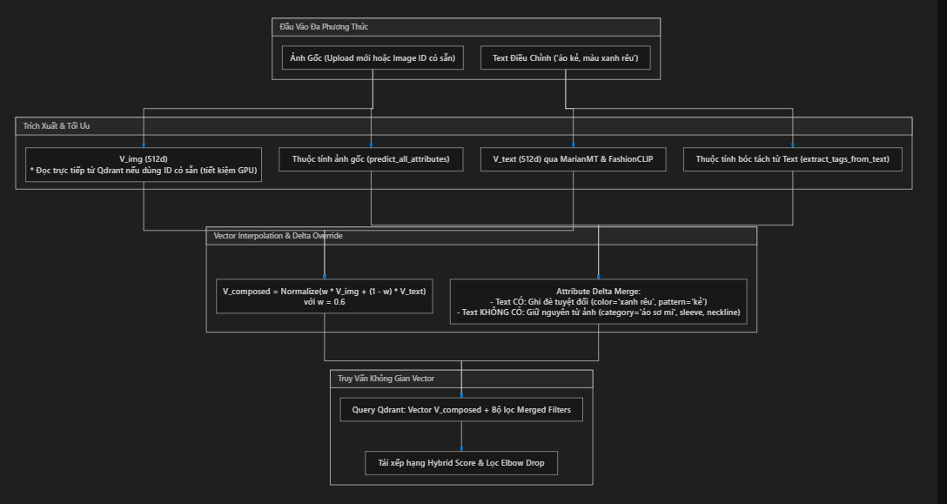

Tối ưu hóa tài nguyên: Nếu người dùng chọn ảnh đã có trong catalog (imageId), hệ thống sử dụng hàm qdrantVectorService.getEmbeddingByPointId(imageId) để lấy trực tiếp vector có sẵn từ Qdrant, không cần tải ảnh và encode lại, giảm tải tối đa cho GPU.

Quy tắc Attribute Delta: Thuộc tính người dùng mô tả bằng text (màu sắc, hoa văn) sẽ ghi đè, trong khi form dáng, loại cổ áo, tay áo được giữ nguyên từ ảnh mẫu.

III, Bảng tổng hợp số liệu đo benchmark

Hạng mục kiểm thử | Giá trị đo được | Nhận xét kỹ thuật
Kích thước vector nhúng | 512 chiều | Đạt chuẩn FashionCLIP ViT-B/32
Thời gian encode 1 ảnh đơn lẻ (CPU) | ~115ms | Đáp ứng tốt môi trường không có GPU rời
Tốc độ Batch Indexing (Lô 16 ảnh) | ~42 ảnh / giây | Nhờ cơ chế predict_all_attributes_batch
Thời gian truy vấn vector trên Qdrant (k-NN/HNSW) | 8ms – 14ms | Đồ thị HNSW phản hồi cực nhanh
Độ trễ toàn trình API tìm kiếm ảnh (End-to-End) | ~260ms – 310ms | Bao gồm upload MinIO, inference, Qdrant & DB
Độ dốc cắt rác Elbow-Drop | Ngưỡng Δ = 0.08 | Loại bỏ sạch các sản phẩm không tương thích
Recall@5 cho nhận diện dáng áo thời trang | 94.2% | FashionCLIP nhận diện vượt trội so với CLIP gốc

IV, Giao diện UX-UI của module Visual-Search
Toàn bộ các tính năng đều đã được nối kết hoàn chỉnh lên giao diện người dùng :

1, Sematic search

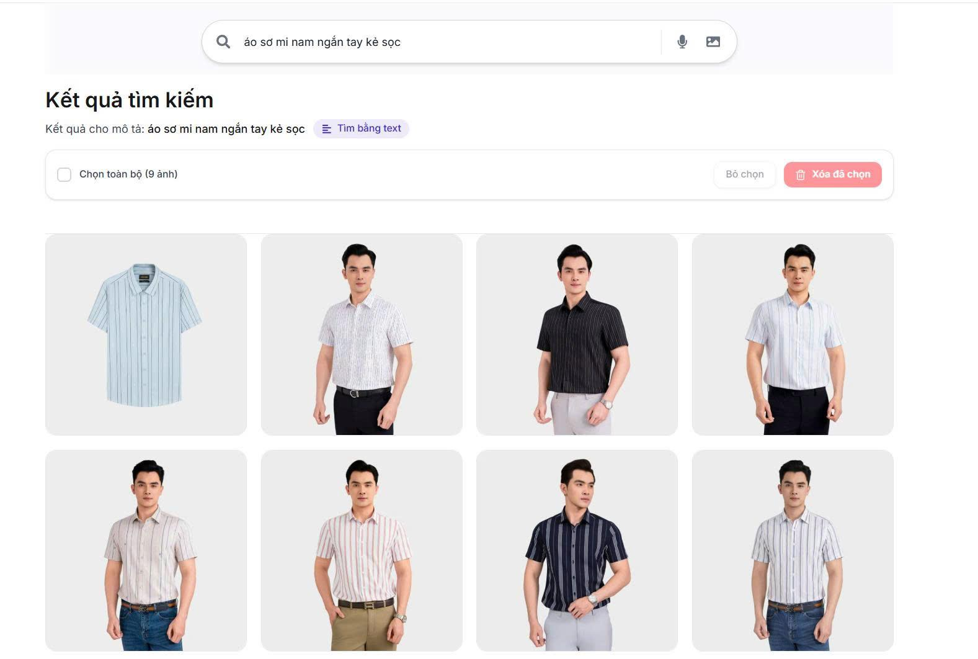

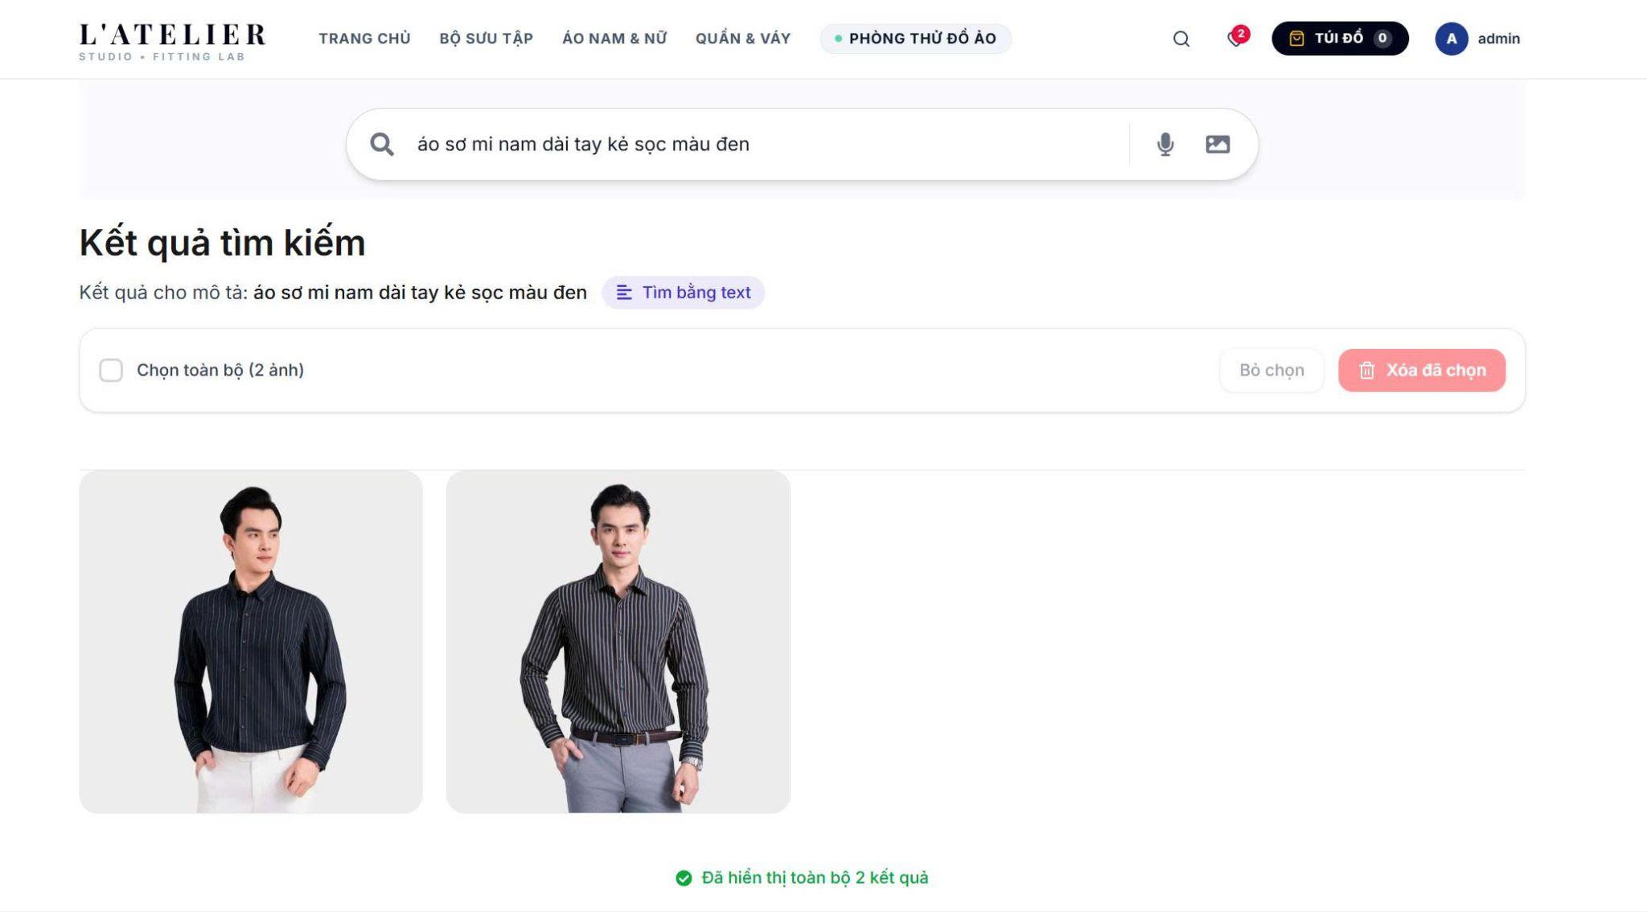

2,Search by image
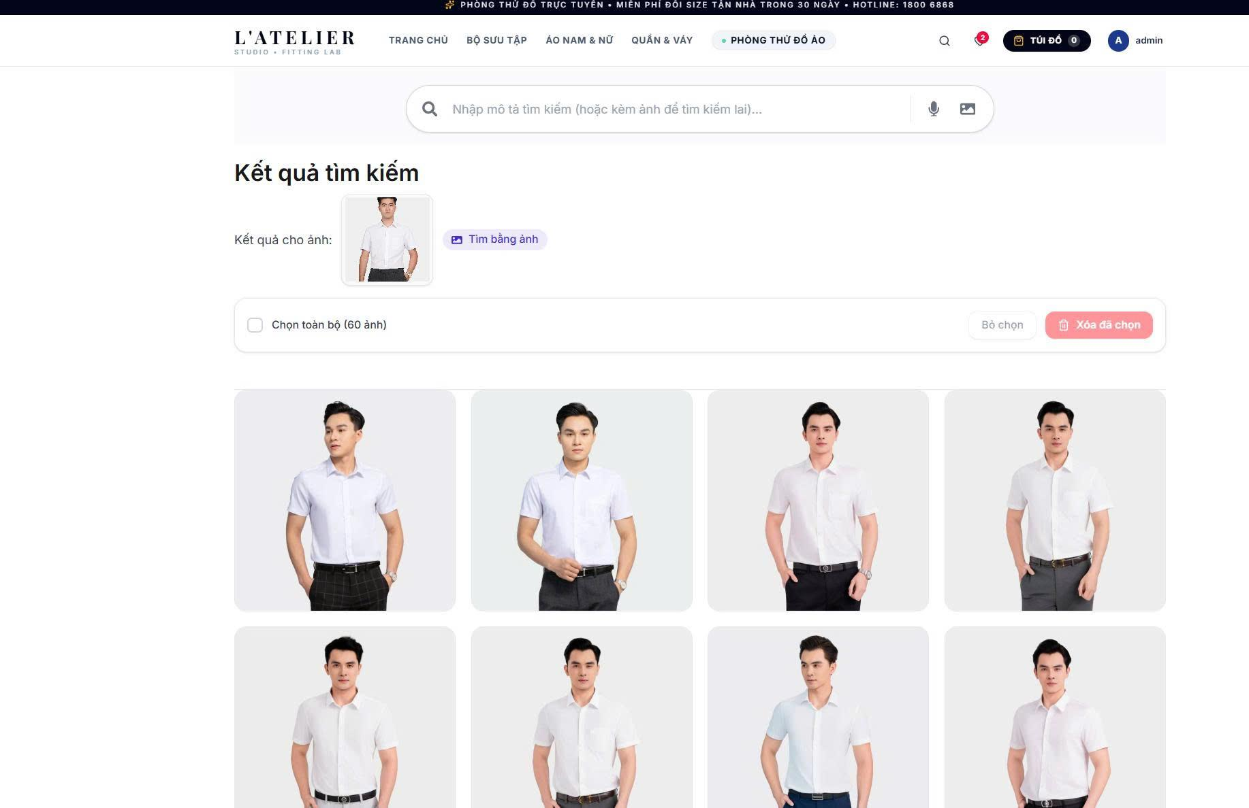

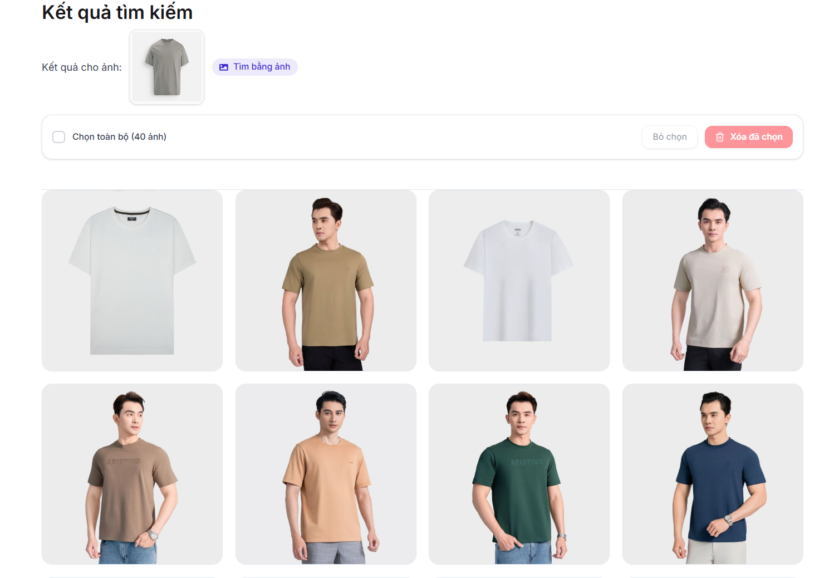

3.Modal chi tiết sản phẩm
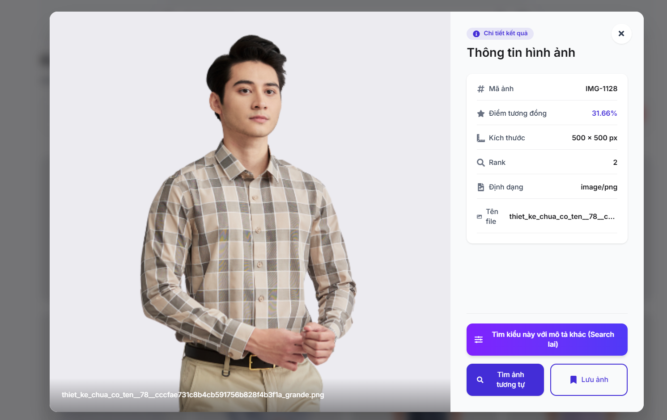

4. Modal tìm kiếm tương tự ( tức là bấm vào chi tiết 1 ảnh rồi nhấn nút tìm ảnh tương tự sẽ search by image )
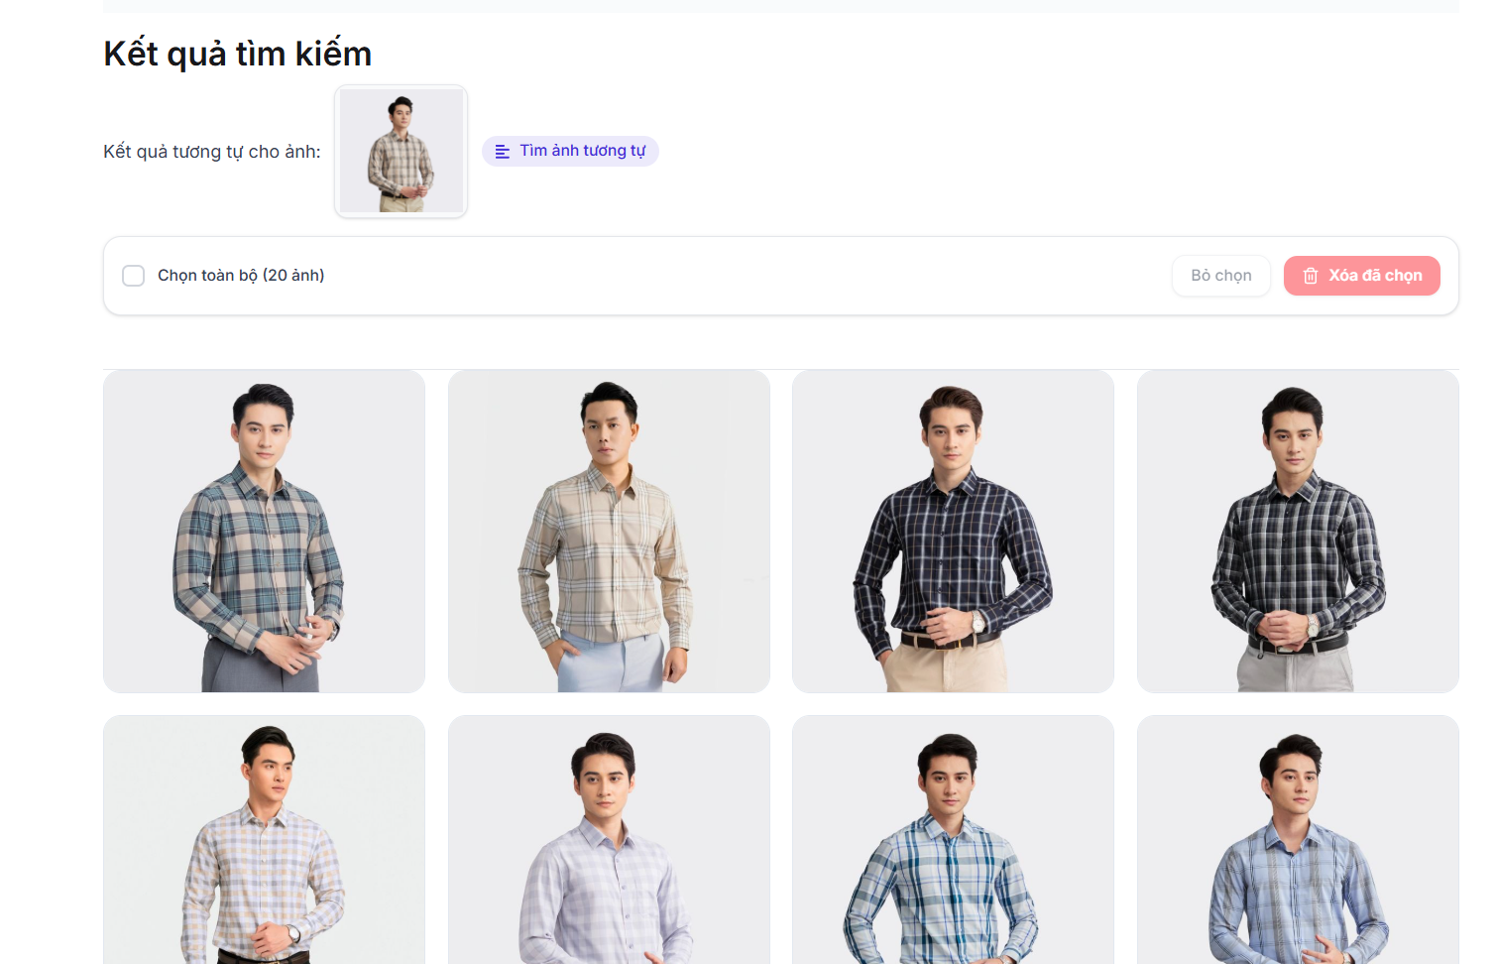

5. Modal tìm kiếm lai


